Transition (Inside)

Screen
Dribbling
Cut
Pass
Hand off

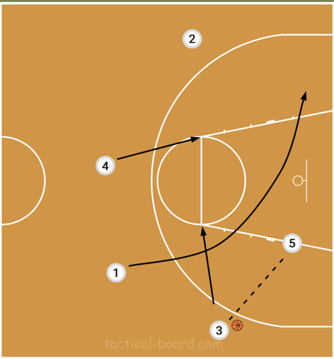
Entry: PG (1) passar till vinge (2 alt. 3) och cuttar sedan igenom till motsatt sida. Under tiden att PGn cuttar igenom passar trean bollen inside som till 5an.

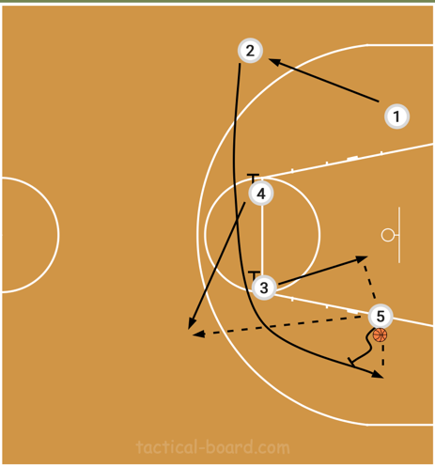
Continuation: PG har nu cuttat igenom. Trean och fyran sätter en stagger screen för skytten (2an) som springer av två screens för ett skott i corner. Första screensättare poppar till trean och gör sig tillgänglig för ett pass. Andra screensättare dyker mot korg för en snabb layup pass.

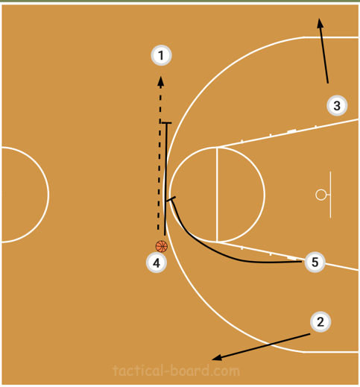
Continuation: Skytten kom aldrig till skott och har passat ut bollen till fyran som poppade. Fyran passar alt. gör handoff med point guard (1). Fyran av femman sätter en stagger för pointguarden som kommer av två screens.

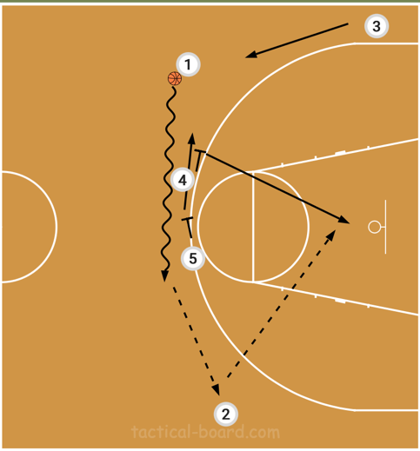
Finish: PG springer av två screens. Första screensättare dyker mot korg. Andra screensättare poppar till trean. Pass finns till vinge som kan passa inside. Alternativt kan PG passa direkt in till dykande fyra.

